Σύνθεση με μπάλες Χριστουγέννων
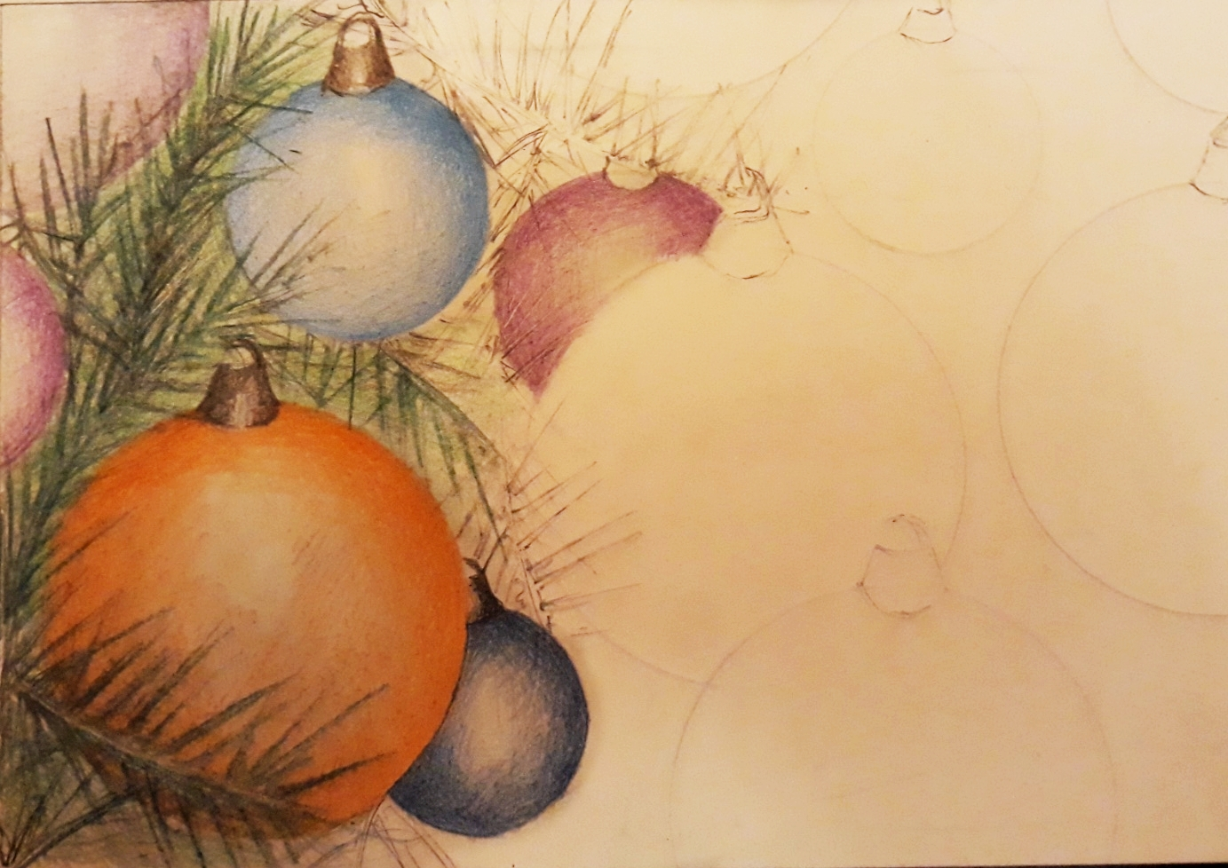
Πλησιάζουν Χριστούγεννα, διαφορετικά από τα προηγούμενα χρόνια, παρ’ όλες τις ιδιαιτερότητες όμως που θα έχουν οι γιορτές φέτος, ας έχουμε αισιοδοξία και ζεστασιά στις ψυχές μας.
Το σημερινό θέμα δεν θα μπορούσε να ξεφύγει από το Χριστουγεννιάτικο κλίμα.
Για βοήθημα σας δίνω αυτό το σχέδιο, αλλά δεν θα πρέπει να το αντιγράψετε, θα πάρετε μόνο ιδέα για τη δική σας εικόνα. Το σχέδιο επίτηδες δεν το ολοκλήρωσα για να καταλάβετε τα βήματα.
ΤΟ ΣΧΕΔΙΟ
Το μπλοκ σας θα το τοποθετήσετε οριζόντια. Σε όλη τη σελίδα του μπλοκ θα σχεδιάσετε σκόρπιους κύκλους σε διάφορα μεγέθη, κάποιοι μπορεί να μισοκρύβονται πίσω από άλλους, ή να είναι σε σημεία που δεν φαίνονται ολόκληροι. Στα ενδιάμεσα σημεία-κενά από τον ένα κύκλο στον άλλο θα σχεδιάσετε κλαδιά, κάποια κλαδιά μπορεί να κρύβουν μέρος από ορισμένες μπάλες για μεγαλύτερη φυσικότητα.
ΤΟ ΧΡΩΜΑ
Τα κενά ανάμεσα στις μπάλες θα χρωματιστούν με ένα ελαφρύ πράσινο και τα κλαδιά πιο σκούρα έτσι δεν θα υπάρχει λευκό κενό πίσω από τα κλαδιά. Οι μπάλες που κρύβονται πίσω από άλλες θα γίνουν με ψυχρά χρώματα και αυτές που είναι πιο κοντά στον θεατή με θερμά, έτσι ώστε το σχέδιο να δίνει την αίσθηση της χρωματικής προοπτικής. Θα ορίσετε φωτεινή πηγή, δηλαδή από πού πέφτει το φως πάνω στις μπάλες σας για να έχουν όλες με την ίδια φορά φωτισμό πάνω τους. Στο μέρος που είναι φωτισμένες ο τόνος του χρώματος θα είναι πιο απαλός και σταδιακά θα γίνεται πιο σκούρος. Θυμηθείτε την άσκηση με τους τόνους των χρωμάτων της Α’ Γυμνασίου, με αυτόν τον τρόπο οι μπάλες θα αποκτήσουν όγκο και δεν θα φαίνονται επίπεδες, καλό θα είναι να αποφύγετε να σχεδιάσετε μπάλες με σχέδια επάνω γιατί αυτό θα αυξήσει πολύ την δυσκολία σας στο χρωμάτισμά τους και τον τόνο.


Καλές Γιορτές και υγεία σε όλους

